新疆法桐中学2012-2013学年高二上学期11月月考地理试题
注意事项：
1．答题前填写好自己的姓名、班级、考号等信息
2．请将答案正确填写在答题卡上

第I卷（选择题）

 | 一、选择题（共25题，每题2分）
  评卷人 | 得分
1．下列污染原因与结果搭配不正确的是 ( )
A．氟里昂等排放物——臭氧层破坏
B．大量使用农药——土壤和水污染
C．砍伐森林——酸雨
D．二氧化碳大量排放——全球变暖
2．图中所示反映了我国某地区的环境问题，该问题产生的主要原因是( )
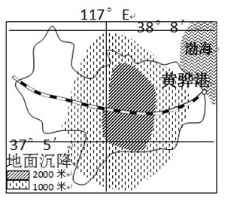
A. 矿物燃料的大量燃烧
B. 不合理的灌溉
C. 过度开采地下水
D. 过度樵采和滥垦滥牧
3．下列环境属于天然环境的是（ ）
A.城市环境 B.农田
C.高山草甸 D.黄河大堤
4．下列环境问题的表现，主要属于生态破坏的是：
①工业“三废”的任意排放 ②土地荒漠化的加剧
③放射性物质泄漏 ④土壤次生盐碱化
A、①② B、③④ C、①③ D、②④
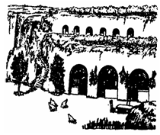
图是我国某地区传统民居示意图，读图完成下列各题

5．图所示民居所在地区的主要环境问题是（ ）
A．土壤贫脊 B．水资源短缺
C．水土流失 D．土地荒漠化
6．造成该环境问题的主要人为原因是（ ）
A．修筑梯田 B．乱砍滥伐
C．化肥使用 D．不合理灌溉
7．解决该地区环境问题的有效施是（ ）
A．打坝淤地 B．发展畜牧业
C．发展灌溉农业D．植树种草

图为地球环境问题示意图，读图完成下列各题。
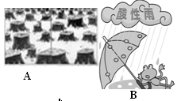
8．图中B现象的产生原因主要是
①农田施肥过多 ②生物呼吸
③煤炭燃烧 ④汽车排放废气
A.①② B.①④ C.②③ D.③④
9．图中A处反映植被破坏问题，带来的影响最可能是
A.水土流失严重 B.土壤盐碱化严重
C.河流含沙量减小 D.暴雨大幅度增加

10．大面积的砍伐森林有可能引发的环境问题是
①空气中二氧化碳浓度增加 ②造成臭氧层空洞
③水土流失严重，环境恶化 ④许多物种灭绝
A.①②③ B.②③④ C.①②③④ D.①③④
2010年5月1日～10月31日世博会在上海举行,为了迎接上海世博会,2009年上海采取了多项措施解决大气污染问题,据悉上海市大气污染物中二氧化硫、氮氧化合物、总悬浮颗粒物含量比往年同期分别下降了41%、18%、7%。据此完成11～12题
11．下列有关控制上海市大气污染的措施,
正确
的是( )
①为机动车加装净化装置并使用清洁燃料 ②植树种草,提高城市绿化覆盖率
③推广使用天然气等清洁能源 ④大量使用石油作为能源,减少煤炭使用量
A ．①②③ B ．①②④ C ．①③④ D ．②③④
12．为防治酸雨上海市也采取了一系列措施,下列属于防治酸雨的措施是( )
①限制高硫煤的使用 ②实施西气东输工程 ③发展清洁煤燃烧技术
④植树造林 ⑤加强对建筑工地的环境管理
A ．①②③ B ．④⑤
C ．②③④ D ．①③⑤

13．某建筑工地，不分昼夜地打夯、散装水泥露天堆放，生活垃圾和建筑垃圾乱扔这样对周围居民会造成
A.有害气体、有害废水、噪声污染 B.有害废水、噪声、大气粉尘污染
C.噪声、大气粉尘、固体废弃物污染 D.大气粉尘、固体废弃物、辐射物污染

读右图漫画，回答14-15题。
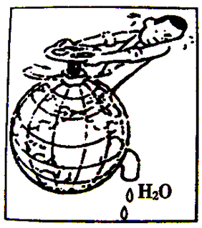
14．下列不属于该漫画反映的环境问题的成因是
A．在一定的时间、空间的条件下水资源是有限的
B．臭氧层破坏，地球上的水进入太空增多
C．世界人口剧增，生产生活用水量剧增
D．污染、浪费严重
15．该环境问题及其产生的相关问题的危害是
①影响人类生活 ②影响工农业生产 ③引发国际冲突 ④破坏生态环境
A．①②③ B．①② C．①②③④ D．②③

16．下列垃圾处理方式中,消减固体量最大的一种方法是
A.填埋法 B.焚烧法 C.堆肥法 D.放任法
2007年5~6月，太湖流域发生了严重的水体富营养化现象，给当地居民的日常生活和生产带来极大的危害。据此回答下列各题。
17．湖泊比河流更易产生水体富营养化的原因主要是 ( )
A.湖泊水比较浅 B.湖水的更新周期长 C.湖泊的面积小 D.湖水的盐度高
18．水体富营养化对太湖造成的影响主要是 ( )
A.早期使湖水中水生植物大量减少 B.使鱼类因中毒而大量死亡
C.可能使太湖泥沙淤积，湖床抬高 D.使太湖及周边的生态环境恶化

读城市固体废弃物分类收集图。回答下列各题。
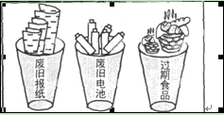
19．固体废弃物的主要危害是
A、妨碍人们的出行和工作
B、危害人体健康和环境
C、导致交通阻塞和能源浪费
D、限制城市规模和阻碍城市发展

20．对城市固体废弃物进行分类收集的意义有
①改善城市环境 ②抑制臭氧消耗 ③节约自然资源 ④增加耕地面积
A、①② B、①③ C、③④ D、②④

21．我国大部分城市存在煤烟型污染，尤其严重的是( )
A．北方冬季 B．北方夏季 C.南方冬季 D.南方夏季
22．图是“有关工厂设施与其所造成的环境污染示意图”，如图所示下列各组排列顺序正确的是
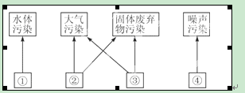
A．①造纸厂 ②水泥厂 ③钢铁厂 ④飞机场
B．①造纸厂 ②钢铁厂 ③飞机场 ④水泥厂
C．①钢铁厂 ②水泥厂 ③造纸厂 ④飞机场
D．①水泥厂 ②造纸厂 ③飞机场 ④钢铁厂
23．我国提出生产无氟冰箱、无磷洗衣粉是为了
A.减少消费支出 B.减少环境污染 C.减轻企业负担 D.减少资源浪费

“API”是英文Air Pollution Index的缩写，意思是空气污染指数。我国的空气质量周报采用空气污染指数（API）的形势报告。监测的项目有：总悬浮颗粒物或飘尘、二氧化硫、氮氧化物。总悬浮颗粒物是飘浮在空气中的尘粒的统称。据此回答下列问题
24．API的大小与人类活动密切相关，但也与一定的大气状况相关联，下列大气状况，促使API增大的是 （ ）
A．晴朗微风天气 B．大风阴雨
C．空气强烈对流 D．空气稀薄，太阳辐射强烈
25．近年来，我国北方城市在春季时，总悬浮颗粒物明显偏高的原因主要是 （ ）
A．大量燃料煤炭用于取暖 B．沙尘暴时有发生
C．春耕播种，土地裸露 D．上下班高峰，交通流量剧增

高二年级地理答题卡
一、选择题（共25题，每题2分）
题号 | 1 | 2 | 3 | 4 | 5 | 6 | 7 | 8 | 9 | 10 | 11 | 12 | 13
答案
题号 | 14 | 15 | 16 | 17 | 18 | 19 | 20 | 21 | 22 | 23 | 24 | 25
答案
第II卷（非选择题）

 | 二、综合题
  评卷人 | 得分
26．读“土壤污染物进入人体的途径示意图（图21）”，回答下列问题。（10分）
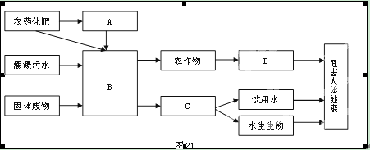
（1）将下列数码代号①土壤 ②食品③水体 ④大气填入下面正确位置：
A B C D
（2）图中的环境污染，按环境要素划分可分为大气污染、 污染和 污染等。
（3）治理土壤污染，必须坚持预防为主、防治结合的原则，首先要控制和消除各种 ，其次要采取措施增加土壤对有害物质的 能力。
（4）图中固体废物的重要来源之一是城市垃圾。处理城市垃圾的方法多种多样，一般应坚持“ 化、减量化、无害化”的原则。投资少、处理量大、技术要求不高的处理方法是 法。

27．读下图，回答下列问题（8分）
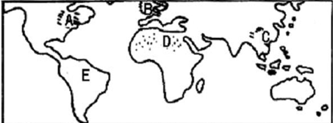
（1）图中A、B、C三地出现严重酸雨污染，A、B两地酸雨严重的原因是 ； 瑞典、挪威等国常降酸雨经研究发现所降酸雨与英国有关，其原因是 。
（2）D地区目前面临严重的环境问题是 。
（3）图中E国拥有地球上面积最大的，但是从卫星照片上可以清楚地显示大火烧过的累累“疮疤”，这些“疮疤”形成的原因是 。

读图，回答下列各小题。
INCLUDEPICTURE "http://geo.cersp.com/jptj/UploadFiles_7761/200709/20070917093457639.jpg" \* MERGEFORMATINET 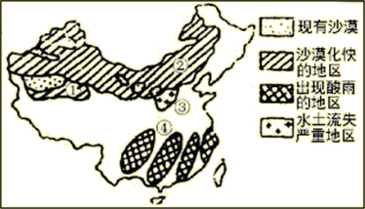
28．②地区沙漠化的人为原因、自然原因是什么？（4分）

29．③地区水土流失严重的原因，治理的根本措施。（4分）

30．④地区出现酸雨危害的原因。防治酸雨的根本途径。（6分）

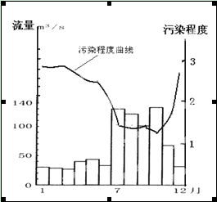

31． 人类的不恰当活动，常造成严重的水质污染，从而破坏了水体环境。下图是黄河中游某支流一水文站流量和污染程度的实测结果，据此回答下列问题。
（1）据图分析，河流流量与河水污染程度有何关系？（4分）

（2）你认为可以采取哪些措施来减轻该地的水污染？（6分）

32．阅读材料回答相关问题 （8分）
材料一、2008年1月8日，国务院办公厅下发《关于限制生产销售使用塑料购物袋的通知》，从6月1日起，在全国范围内禁止生产销售使用超薄塑料袋，并实行塑料袋有偿使用制度。国务院办公厅日前发出通知，称购物袋已成为 “白色污染”的主要来源，自2008年6月1日起，在所有超市、商场、集贸市场等商品零售场所实行塑料购物袋有偿使用制度，一律不得免费提供塑料购物袋。
材料二、中国有近13亿人口，我国城市每年“生产”的垃圾约有1.5亿吨，而且每年大致以8％左右的增长率递增。今后5年，中国将强化城市大气、水、垃圾和噪声污染的综合治理，把城市垃圾处理作为一项重要目标纳入国家“十五”计划。
（1）环境对人类产生的废弃物具有容纳和清除能力，叫做___________________,人类排放的废弃物量如果超过了这种能力就会形成环境污染。
（2）城市垃圾主要来自居民生活垃圾和工业废弃物，面临严重的环境问题，我们别无选择走上了 道路，在工农业经济结构调整中，实现循环经济的基本途径是实施 生产和 农业
（3）在日常生活中你打算采取哪些有益于可持续发展的行动？（4分）
参考答案
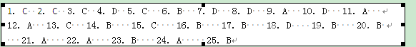26．（1）④①③②（4分）
（2）水体 土壤 （2分）
（3）土壤污染源 容纳 净化（2分）
（4）资源 填埋（2分）
27．（1）工业发达，排放的温室气体较多 西南风将污染物吹到了这些国家的上空
（2）土地荒漠化
（3）热带雨林遭破坏，存在着刀耕火种（热带迁移农业）等落后的生产方式
28．过度放牧，不合理的垦殖，使植被遭到破坏； 降水变率大，冬春季节气候干燥。
29．土质疏松，植被破坏严重，夏季多暴雨，对地面的水蚀作用强力 植树种草
30．该地区有色金属冶炼工业发达，排放的废气中含有大量的氧化硫等酸性气体，造成酸雨危害
减少人为硫氧化物和氮氧化物的排放，进行回收利用。
31． （1）河流流量越大，污染程度越轻；河流流量越少，污染程度越重（或答河流流量与污染程度呈负相关）（4分）
（2）施行清洁生产，污水进行净化处理，达标排放，达不到排放标准的企业关停并转；农业生产中合理施用化肥、农药，减少化肥农药的污染；对生活污水集中净化处理；减少枯水期用水，使流量增加。（答出三点，每个要点2分，共6分，其他答案酌情给分）
